#### Министерство науки и высшего образования Российской Федерации

#### Федеральное государственное бюджетное образовательное учреждение

#### высшего образования

#### «Владимирский государственный университет

#### имени Александра Григорьевича и Николая Григорьевича Столетовых»

**(ВлГУ)**

**Кафедра информационных систем и программной инженерии**

Лабораторная работа №3

по дисциплине

"Основы разработки веб-приложений"

Выполнил:

ст. гр. ПРИ-117

Марчёнок. В. В.

Принял:

Козаев А.

Владимир, 2020 г.

ЦЕЛЬ РАБОТЫ

Целью работы является изучение основ языка PHP. Рассмотреть основные принципы работы с файлами на PHP.

ВЫПОЛНЕНИЕ РАБОТЫ

Вариант №9

**Отображение файла**

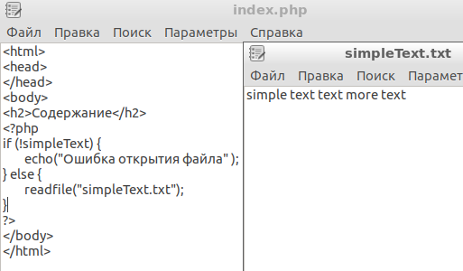

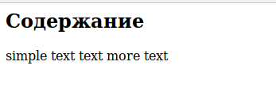

**Чтение из файла**

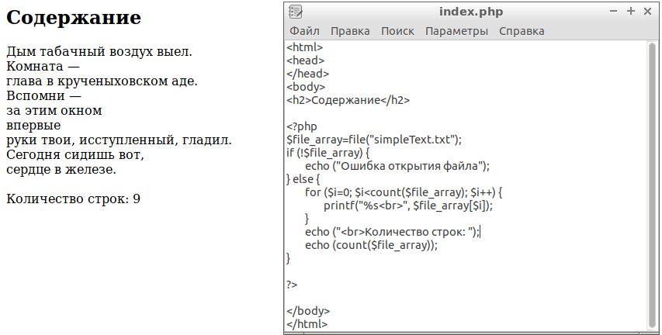

**Запись в файл**

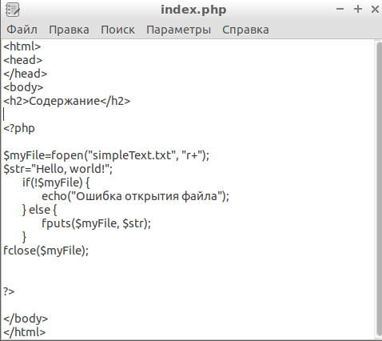

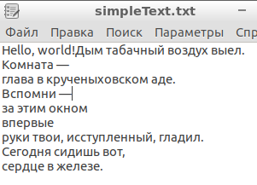

**Определить доступен ли файл для чтения?**

**Определить доступен ли фал для записи?**

**Определить размер файла в байтах?**

**Вывести данную информацию на страницу.**

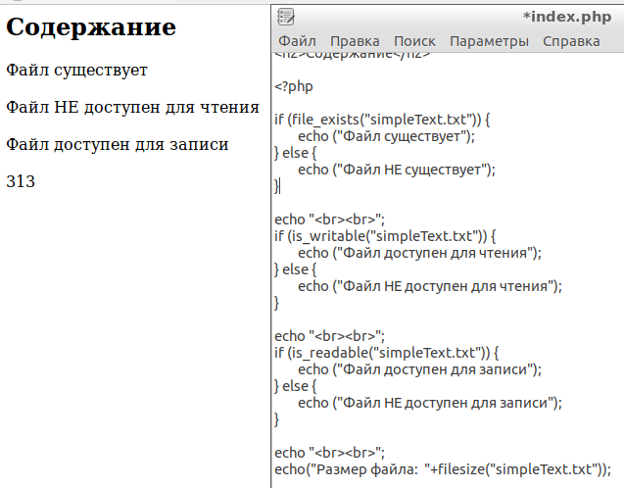

**Удалить одну строку из файла**

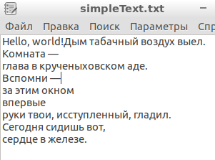

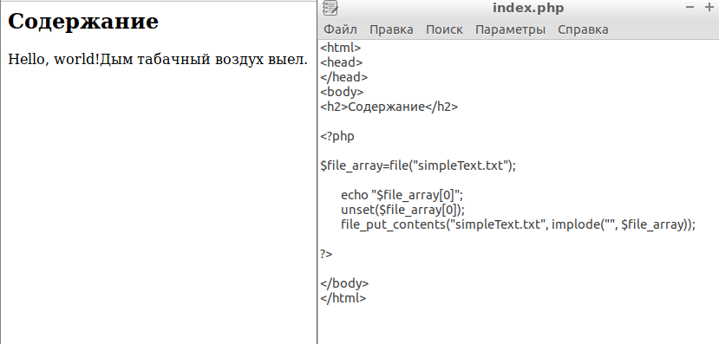

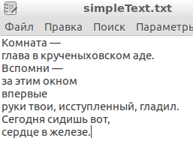

ВЫВОД

Изучил основы языка PHP. Рассмотреть основные принципы работы с файлами на PHP.